重庆市 2024年初中学业水平暨高中招生考试

物理试题（B卷）
（全卷共四个大题 满分 80分 与化学共用 120分钟）

注意事项：
1．试题的答案书写在答题卡上，不得在试题卷上直接作答。
2．作答前认真阅读答题卡上的注意事项。
3．考试结束，由监考人员将试题卷和答题卡一并收回。
4．全卷取 $g=10N/kg$ ，水的密度 $ρ_{*k}=1.0×10^{3}{kg/m}^{3}$

一、选择题（本题共 8个小题，每小题只有一个选项最符合题意，每小题 3分，共 24分。）
- 下列物理量最接近实际的是（ ）
A．让人舒适的室温约为40℃ | B．中学生单臂长度约为 2mC. 我国家庭电路电压为220V D. 中学生的质量约为 500kg
- 如图所示，智能快递车正在运送包裹，用户通过人脸识别取货。下列分析正确的是（ ）
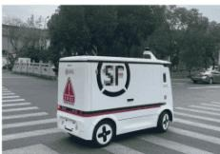
A. 用户看见快递车，是因为光在它表面发生了折射B. 地面出现快递车的影子，是光的直线传播形成的C. 智能快递车上的摄像头利用了光的反射原理工作D. 人脸识别时，人通过摄像头成倒立、等大的虚像
- 小丽为妈妈的生日做了一桌美食（如图所示），下列对美食制作过程说法正确的是（ ）
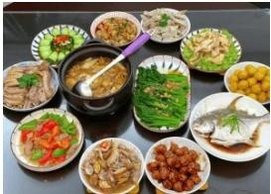
A. 锅中冒出的“白气”是水蒸气液化形成的B. 砂锅煲汤是通过热传递的方式减小内能C. 冰冻食物在解冻的过程中温度不断降低D. 食物香气四溢是因为分子之间存在引力
- 对如图所示的情境说法正确的是（ ）
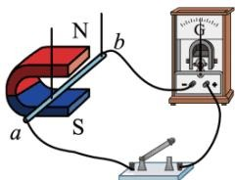
甲
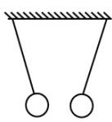
乙
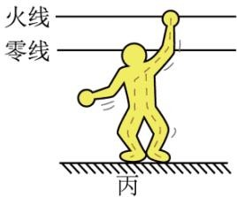
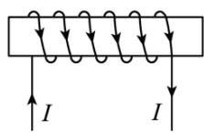
A. 图甲所示 是电动机的工作原理B. 图乙所示的两个小球带了同种电荷C. 图丙所示的人一定没有触电危险D. 图丁所示的通电螺线管右端为N极
- “备战奥运，再创辉煌”，对图中的运动员刻苦训练的情境说法正确的是（ ）
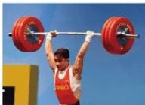
A
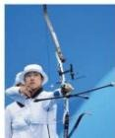
B
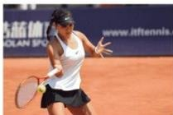
C
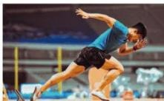
D
A. 运动员举着杠铃不动时对杠铃做了功B. 运动员射出的箭受到惯性作用而继续飞行C. 运动员击打网球改变了球的运动状态D 运动员从起跑线起跑后一直处于平衡状态
- 家用电动窗帘的电路主要由电源指示灯L和电动机M组成。先闭合开关 $S_{1}$ ，电源指示灯L亮；再闭合开关 $S_{2}$ ，电动机M工作拉动窗帘。当 $\mathrm { \sf S } _ { 1 }$ 断开时，电动机M不能工作。如图所示电路中符合要求的电路是（ ）
A
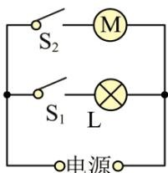
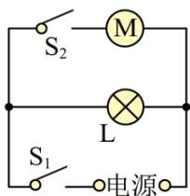
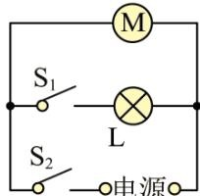
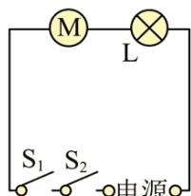
- 小刘同学利用如图所示的电路测量电阻R的阻值。闭合开关 S，将滑片P移至某一位置时，电压表示数为 2V，电流表示数为0.4A。下列说法正确的是（ ）
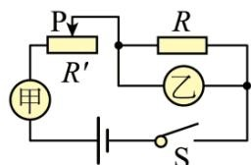
A. 图中的甲是电压表、乙是电流表B. 将滑片P向左移时R的功率增大C. 一次实验就能精确测出R的阻值D. 电流
0.4A 时，R 一分钟发热
0.8J
- 地质队获得了一段地质样品，由底面积分别为 $300{cm}^{2}$ 和 $240{cm}^{2}$ 的圆柱体A、B组成。经测量，A高10cm。为分析样品的地质结构，将其置于水平放置的传感器上，沿水平方向切割如图甲所示。传感器所受压强随切去高度 h的变化图像如图乙所示。下列说法正确的是（ ）
乙
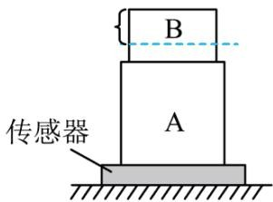
甲
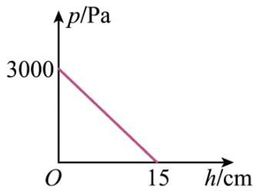
A. 圆柱体A的密度大小为 $2.5g/{cm}^{3}$ B. 切割前，A对传感器的压力为 72NC. 当 时，圆柱体B剩余部分对A 压强为600PaD. 当 时，剩余样品与切割前的总重之比为 13∶15

二、填空作图题（本题共 6个小题，每小题 2分，共 12分。）
- 历史上著名的马德堡半球实验证明了______的存在，实验中两个半球被拉开时爆发出了巨大的响声，响声是由半球及空气______产生的。
- 小明将天平放在水平桌面上测量一物体的质量。在游码调零后，发现指针偏左，应将平衡螺母向移动，使横梁水平平衡。放上物体，通过加减砝码及移动游码，使横梁再次水平平衡时，天平如图所示，则物体的质量为 _g。
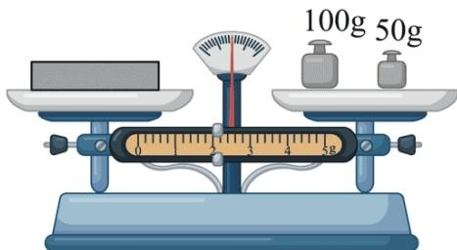
- 如图所示是火箭搭载嫦娥六号探测器发射升空的壮丽情境。此过程中，嫦娥六号的重力势能以地面为参照物，嫦娥六号是______的。
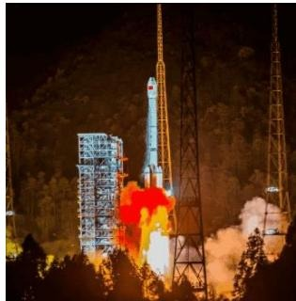
- 小兰自制了一把杆秤，由秤盘、提纽、秤杆以及200g的秤砣构成，如图所示。当不挂秤砣、秤盘中不放重物时，提起提纽，杆秤在空中恰好能水平平衡。已知 AO 间距离为10cm。当放入重物，将秤砣移至距O点30cm的 B处时，秤杆水平平衡，则重物质量为______g；往秤盘中再增加20g的物体，秤砣需要从 B处移动______cm 才能维持秤杆水平平衡。
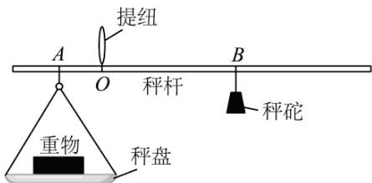
- 将标有“2A”但最大阻值未知的滑动变阻器 $R_{1}$ 、阻值为 15Ω 的 $R_{2}$ 和标有“2.5V
1.25W”的灯泡 L（不计灯泡电阻变化）接入如图所示的电路，其中电源具有 6V和另一电压未知的档位，电压表量程为0~3V，电流表量程为 0~0.6A。灯泡的额定电流为______A。将电源调到电压未知的档位，只闭合开关 S 和$S_{2}$ ，当 $R_{1}$ 接入电路的阻值为其最大阻值的 $\frac{1}{10}$ 时，灯泡正常发光，移动滑片使 $R_{1}$ 接入电路的阻值增大6Ω，电流表示数变化了0.2A。保障电路安全，只闭合开关 S和 $S_{1}$ ，通过调节滑动变阻器及电源电压，电路的最大功率和最小功率之差为___ __W。
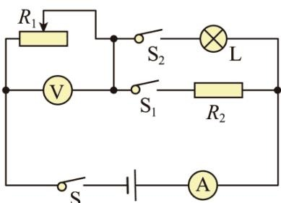
- 在图中，画出平行于凸选镜主光轴的入射光线AB 经透镜折射后的光线
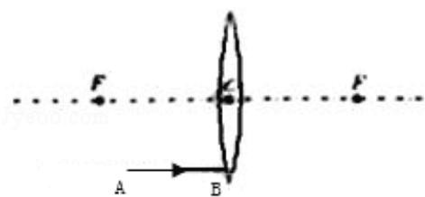
- 在图中作出木块在粗糙 水平桌面上向右运动时所受摩擦力的示意图。
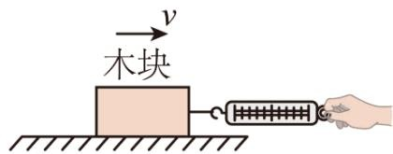

三、实验探究题（本题共 3个小题，15小题 6分，16小题 8分，17小题 8分，共 22分。）
- 用如图甲所示装置探究水在沸腾前后温度变化的特点。
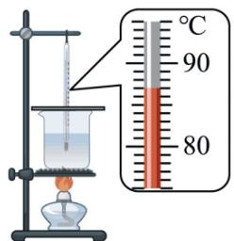
甲
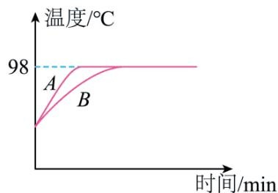
乙
①在加热过程中，当温度计示数如图甲所示时，水温为 _℃；
②A、B两组同学用相同的加热装置完成实验后，画出的图像分别是图乙中的A和B，分析图像可知：水在沸腾过程中温度______，A组同学所用水的质量更
- 如图所示，利用两根相同的荧光棒来探究平面镜成像的特点。
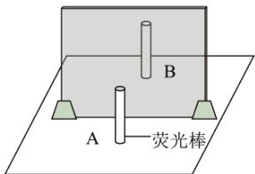
（1）实验中应选用 （选填“薄”或“厚”）玻璃板替代平面镜；
（2）将玻璃板______放置在铺有白纸的水平桌面上，在玻璃板前放置荧光棒A，在玻璃板后面移动另一根荧光棒B，发现B与A的像完全重合，说明像与物的______相等。
- 小超同学利用图甲所示电路探究电流与电阻的关系，电源电压恒定，有5Ω、10Ω、20Ω的定值电阻各一个，滑动变阻器标有“10Ω 1A”；
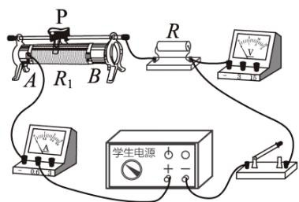
甲
乙
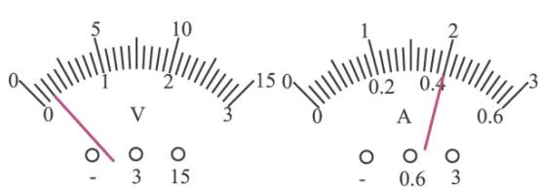
丙
（1）请用笔画线代替导线将图甲的电路连接完整
（2）连接电路前发现电压表指针如图乙所示，则需要对电压表______；连接电路时开关应______，将滑动变阻器滑片P移至______端；
（3）电路连接完成后，闭合开关，发现电压表有示数，电流表无示数，可能是定值电阻发生了______；
（4）排除故障后，当接入5Ω的定值电阻，调节滑片P使电压表示数达到所要控制的电压 $U_{1}$ 时，电流表指针如图丙所示，其示数为______A；更换为10Ω 的电阻继续实验，发现滑动变阻器调到最大阻值时，才能使电压表示数达到 $U_{1}$ ，则电源电压为__ _V；
（5）当更换为20Ω的电阻时，为了顺利完成实验，需要换用最大阻值至少为______Ω的滑动变阻器。
- 小渝和同学们利用一长方体物块来探究影响浮力大小的因素。
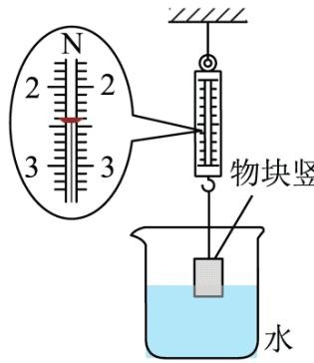
甲
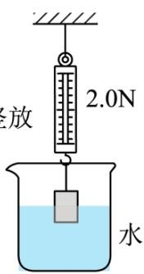
乙
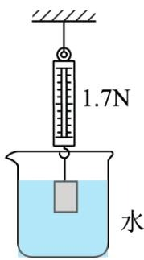
丙
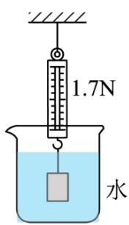
丁
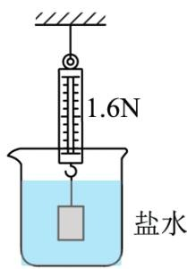
戊
（1）将物块竖放后挂在弹簧测力计上，测出物块的重力为2.7N，然后将物块部分浸入水中，发现测力计示数减小的同时水面升高了，说明物块受到了竖直向______的浮力，并且水对容器底部的压强与放入物块前相比_ _。当测力计示数如图甲所示时，浮力为 $N;$
（2）接下来小渝继续按图乙、丙、丁所示进行实验，由甲、乙、丙的数据可知：在同种液体中，物体排开液体的体积______，浮力越大；由丙、丁的数据可知：物体浸没在同种液体中时所受浮力大小跟深度
（3）然后将物块浸没在盐水中如图戊所示，分析数据可知：浮力大小与液体的密度有关：并通过计算得出所用盐水密度为 $g/{cm}^{3}$ ；若在实验前，弹簧测力计的指针在零刻度线以下，并未调零，则算出的盐水密度
（4）同组的小王同学还想进一步探究：物体在浸没前，浮力大小与物体浸在液体中的深度是否有关？于是他将物块横放后挂在弹簧测力计下，使其露出水面高度与图乙相同，测力计示数为
2.3N，与乙图数据对比，小王得出结论：物体在浸没前，浮力大小与物体浸在液体中的深度有关。你认为该方案是否合理，并说明理由：

四、计算论述题（本题共 3个小题，18小题 6分，19小题 8分，20小题 8分，共 22分。解题应写出必要的文字说明、步骤和公式，只写出最后结果的不能得分。）
- 将阻值为 10Ω的电阻 $R_{∥}$ 与另一电阻 $R_{2}$ 接入电源电压恒定的电路，如图所示。闭合开关 S，电流表 $A_{1}$ 的示数为
0.45A，电流表 $A_{2}$ 的示数为
0.3A。求：
（1）通过 $R_{2}$ 的电流；
（2）电源电压。
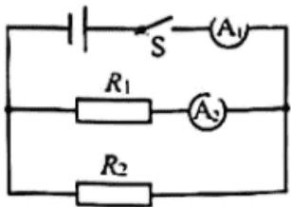
- 如图甲所示是我市某公园的便民饮水点及其饮水机内部电路简化图，其中 $R_{1}$ 的阻值为
48.4Ω， $R_{1}$ 和$R_{2}$ 均为阻值不变的电热丝，饮水机有加热和保温档，正常工作时，保温档功率为110W。
$$ [ c _ {} =
- 2 0 ^ {3} / ( ^ {} ) ]
$$
（1）求饮水机在保温档正常工作时的电流；
（2）当只有饮水机工作时，将 3kg水从 $10^{∘}C$ 加热到 $100​^{∘}C$ ，加热前后公园安装的数字式电能表示数如图乙所示，求饮水机的加热效率 ；
（3）为节能减排，相关部门计划在该公园安装如图丙所示的太阳能电池为饮水机供电。已知晴天 $1m^{2}$ 太阳能电池一天能发电
0.4kW·h，要求所有太阳能电池晴天一天的发电量能供饮水机使用 3天。饮水机每天正常工作加热时间计为 3h，保温时间计为 8h，求至少要安装多大面积的太阳能电池。
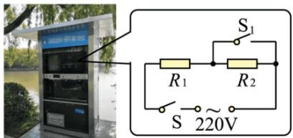
甲
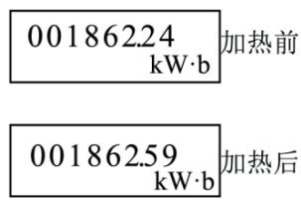
乙
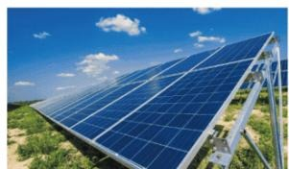
丙
- 如图所示，是某型号水下机器人。该机器人可以通过三种方式控制浮沉，第一种是机器人内部水舱充放水，水舱的容积为 $4×10^{−3}m^{3}$ ；第二种是利用推进器提供竖直向上的推力 $F_{♯♯}$ ， $F_{♯♯}$ 可以在 0~30N之间调节；第三种是在机器人外部加装不同数量的浮块，每个浮块质量均为
0.4kg，体积均为 $1×10^{−3}m^{3}$ 。已知该机器人水舱未充水时的质量为
9.5kg，未装浮块时，机器人的总体积为1 $.2×10^{−2}m^{3}$ （体积不变，含机械臂）。
（1）求150m深处水的压强；
（2）求当机器人未加浮块、水舱充满水浸没在水中悬停时， $F_{♯♯}$ 的大小；
（3）深处水底有一物体（未与水底紧密接触），其密度均匀且为 $2.5×10^{3}kg/m^{3}$ ，体积为 $4×10^{−3}m^{3}$ ，需机器人潜入水中用机械臂抓住物体打捞上来，为确保打捞顺利进行，机器人下水前需制定好能让机器人抓住物体上浮的方案，在 $F_{♯♯}$ 调到 30N的情况下，还需如何利用另外两种方式实现上浮，请通过计算给出一种合理方案。
